Ингульская Л.В. 11 класс Обществознание 15.09.2022 Урок № 5

Тема. Экономика: наука и хозяйство.
Цель: охарактеризовать роль экономики в науке и хозяйстве.
Изучение нового теоретического материала. Работа с учебником
Задание 1. Прочитайте текст параграфа 1 на стр.16-18, найдите и запишите в тетрадь определения следующих понятий: «экономика», «микроэкономика», «макроэкономика», «мировая (международная) экономика».
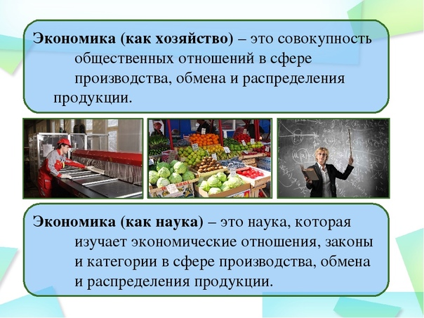

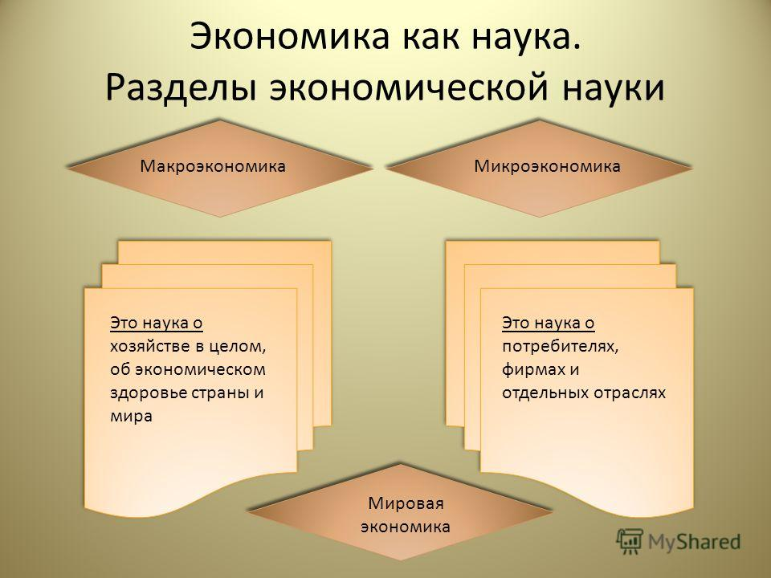
Задание 2. Прочитайте текст учебника «Экономическая деятельность и её измерители» (стр.18-22), составьте краткий конспект.
Задание, выполненное в письменном виде, должно быть сфотографировано и отправлено в виде файла. Для обратной связи можно использовать электронную почту lingulskaya@mail.ru, мессенджеры WhatsApp, Телеграмм.

